МУНИЦИПАЛЬНЫЙ ОКРУГ ГОРНОУРАЛЬСКИЙ СВЕРДЛОВСКОЙ ОБЛАСТИ
МУНИЦИПАЛЬНОЕ БЮДЖЕТНОЕ ДОШКОЛЬНОЕ ОБРАЗОВАТЕЛЬНОЕ
УЧРЕЖДЕНИЕ ДЕТСКИЙ САД № 26
п.Горноуральский 26а, Пригородный район, Свердловская область, 622904
тел./факс (3435) 91-22-14, E-mail: alenaelinina@mail.ru

Паспорт
Монорельсовый электропоезд
Младшая возрастная группа
(Локомотивы и вагоны будущего, беспилотные поезда, безопасность на ЖД)

№ | Пункт паспорта | Описание
1 | название и назначение экспоната | Монорельсовый электропоезд  Перевозка пассажиров
2 | год создания | 2025
3 | ФИО авторов | Думченков Савелий,  Забелин Демьян,  Ибрагимова Эльмира,  Финадеева Таисия
4 | ФИО руководителя | Черемисина Людмила Павловна
5 | описание идеи проекта (авторская или заимствованная, степень и источник заимствования) | Неблагоприятная экологическая обстановка в больших городах из-за большого количества выхлопов от автотранспорта усугубляется за счет пробок, в которых стоят автомобили. Из-за этого люди часто опаздывают на работу, ухудшается здоровье. Мы хотим предложить альтернативу автотранспорту для большого города – быстрый, экологичный, экономичный транспорт. Мы решили, что этим требованиям отвечает МОНОРЕЛЬС – беспилотный поезд, работающий на электрической энергии, поступающей через кабель, проложенный в рельсе. Одновременно на крыше вагона могут быть установлены солнечные батареи, которые будут служить выработке электричества. Важными преимуществами можно назвать: легкость конструкции – вагон изготавливается на 3-д принтере из прочного пластика, а также то, что рельс можно проложить на разных уровнях (под землей, над проезжей частью), что исключит стояние в пробках.
6 | описание процесса изготовления экспоната (трудности изготовления и корректировка идеи в процессе выполнения изделия) | - Изготовление площадки и станции  - Сборка балки монорельса  - Сборка локомотива и вагона  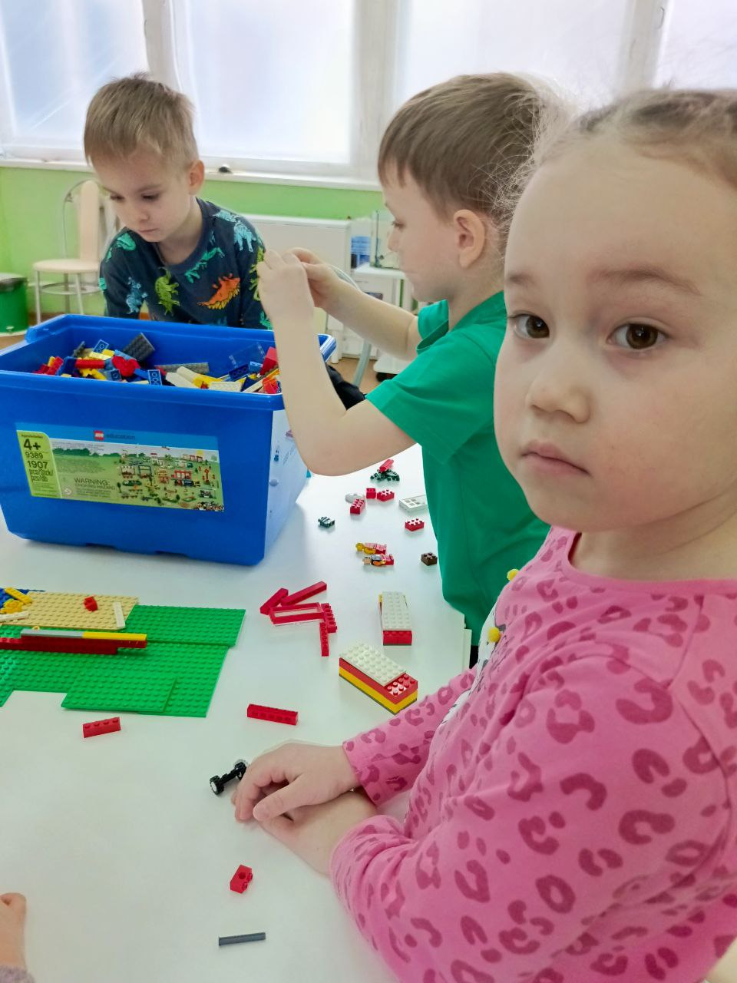  - программирование, пробные запуски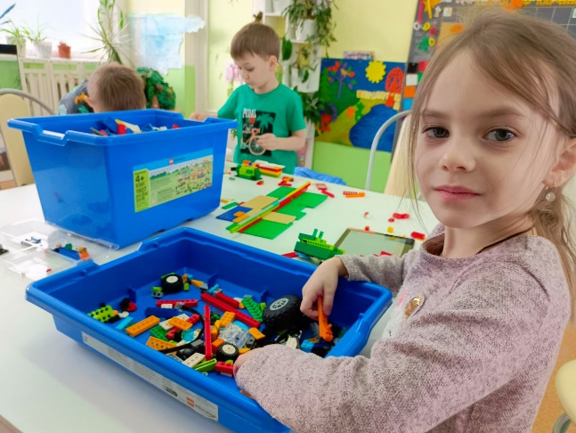  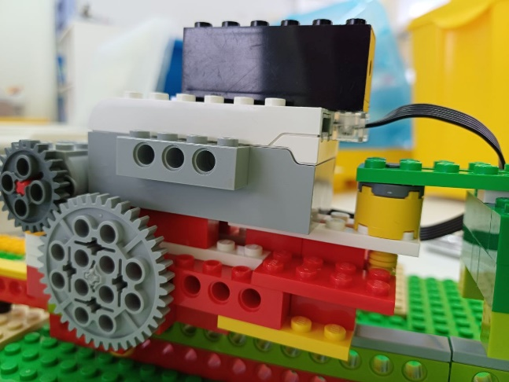
7 | описание экспоната (основные характеристики, материал, габариты  технические характеристики (принцип работы, схемы, чертежи, технические эскизы) | Модель создана на базе конструктора LEGO WeDo 2.0.  Для механизма использованы блок питания, мотор, зубчатая передача, по 2 колеса (соединенных) на локомотив и на вагон, запрограммировано в лицензионном ПО для LEGO WeDo 2.0.  Корпус состоит из LEGO-блоков, в ширину составляет 5 базовых элементов LEGO без учёта шестерни.  Корпус удерживается на рельсе, обхватывая ее с 2 сторон (по бокам), перемещается при помощи колес поверх монорельсы, также состоящей из LEGO-блоков шириной в 1 базовый элемент, покрытых сверху гладкими пластинками.  Ширина:  22 см – максимальная ширина платформы;  4 см- эффективная ширина вагона;  6 см – ширина вагона с украшениями, проводами и шестернями;  Длина:  51 см – длина монорельса;  26 см – общая длина поезда;  14,5 – локомотив с крепежом;  12,5 см – длина локомотива;  13 см – вагон с крепежом;  11,2 см - вагон  Первоначальная идея заключалась в создании транспорта, у которого колеса обхватывают балку рельса. Но в процессе реализации стало понятно, что данная идея не может быть реализована при имеющихся условиях. Поэтому был сделан выбор в пользу обхватывания балки корпусом поезда. Это изменение еще и делает вагон более устойчивым.  В процессе работы с программным обеспечением для моделирования работы монорельсового поезда, ребята решили разнообразить каждый цикл свето- звуковым сопровождением.
8 | область применения (если возможно, примерная стоимость реализации); | Транспортная система мегаполиса.  При установке вместо пассажирского грузового вагона, может применяться для транспортировки грузов на промышленных предприятиях.
9 | фото экспоната. | 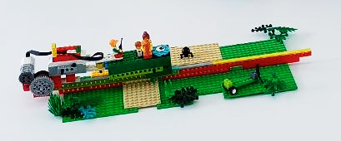  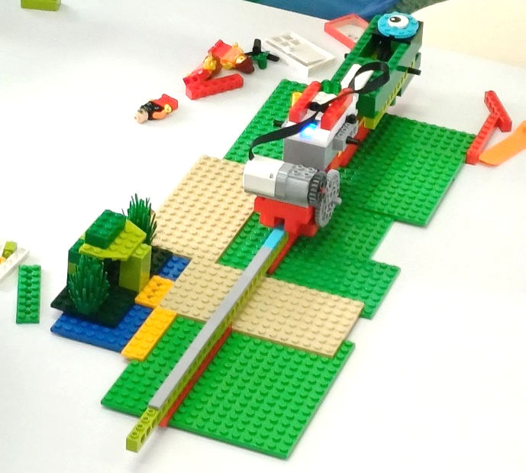  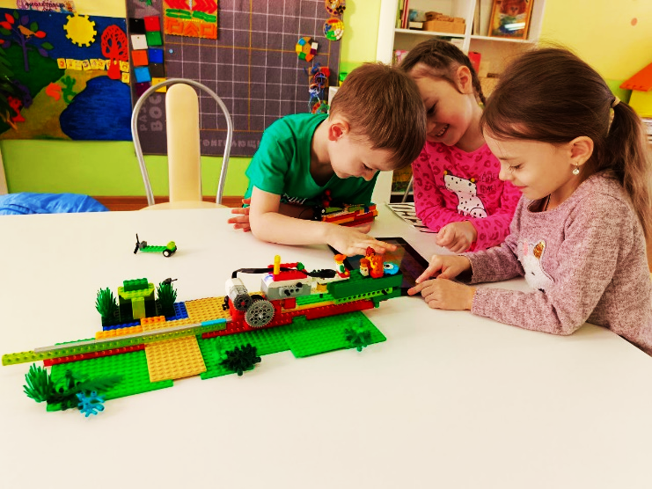
10 | Демонстрация работы монорельсового электропоезда | https://disk.yandex.ru/i/w-IO2_RlY2bccA

